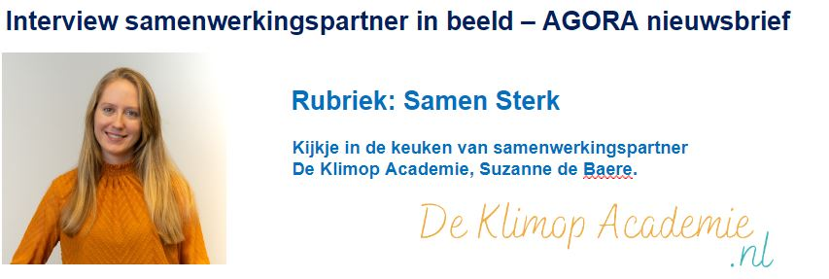

- Wie is Suzanne de Baere?
Mijn naam is Suzanne de Baere en ik ben de oprichter van De Klimop Academie. Ik ben geboren en getogen in Goes (provincie Zeeland) en heb een grote liefde voor dieren, reizen en natuur.

- Waar krijg je inspiratie van?
Ik krijg inspiratie van podcasts over persoonlijke ontwikkeling en verhalen van mensen die iets goeds doen voor een ander.

- Wat is De Klimop Academie voor een organisatie en wat wil je ermee bereiken?
De Klimop Academie is een plek waar vrijwilligerscoördinatoren meer kunnen leren over hun vak en wat er speelt in de wereld van vrijwilligerswerk. De Klimop Academie is 3,5 jaar geleden ontstaan vanuit mijn missie om de samenwerking tussen vrijwilligerscoördinatoren en vrijwilligers te versterken. Ik geloof dan ook dat door de juiste kennis te delen met jou als vrijwilligerscoördinator, jij je werk nog beter gaat doen en vooral ook leuker gaat vinden en dat hierdoor de samenwerking met jouw vrijwilligers nog beter wordt. En zo krijgen jullie samen meer gedaan en maken jullie nog meer impact!

- Wat heb je/ organisatie (de leden van) AGORA te bieden?
Op mijn website (www.deklimopacademie.nl) vind je heel veel kennis over het werken met en leidinggeven aan vrijwilligers. Deze kennis is vrij toegankelijk voor iedereen! Voor de coördinator die nog meer wil leren en er echt klaar voor is om zichzelf door te ontwikkelen, is er ook betaalde scholing. Voor de startende coördinator is er de basistraining vrijwilligersmanagement. Voor de ervaren coördinator is er de verdiepingstraining vrijwilligersmanagement. En voor iedereen die zich bezighoudt met het werven van vrijwilligers is er de cursus succesvol vrijwilligers werven in deze lastige tijd. Daarnaast geef ik regelmatig online workshops. Tot is er voor leden die werkzaam zijn in de zorg en welzijnssector nog een hele mooie Facebookgroep (Vrijwilligerscoördinatoren in de zorg en welzijnssector) waar jullie met elkaar in contact kunnen komen.

- Wat wil je aan AGORA voor de toekomst meegeven?
Laten we samen kijken hoe we van nog grotere waarde kunnen zijn voor coördinatoren vrijwilligerswerk en hun vrijwilligers. Wat kunnen we doen om nog beter te helpen? Wat hebben ze van ons nodig? En hoe gaan we ze dat geven?

- Hoe kan men jou/ organisatie het beste bereiken? (website, Linkedln, e mail adres)
Lijk het je leuk om een keer kennis te maken? Of heb je vragen over het werken met vrijwilligers? Stuur dan gerust een mailtje naar info@deklimopacademie.nl. Ik help je graag verder! Ook mag je een DM sturen via de socials (je vindt ons op Facebook, Instagram en LinkedIn).

